***Nama : Karmila. S***

***NIM : 10184047***

***Mata Kuliah : Kemanan Komputer***

SI-RS61 Ujian Tengah Semester MK Keamanan Komputer

1. Jelaskan apa yang anda ketahui tentang kemanan komputer!

***Jawab:*** Keamanan computer/ Cibersecurity/ IT Security adalah keamanan informasi yang diaplikasikan kepada computer jaringannya. Keamanan computer bertujuan membantu pengguna agar dapat mencegah penipuan atau mendeteksi adanya usaha penipuan di sebuah system yang berbasis informasi.

1. Mengapa kemanan computer penting?

***Jawab:*** Keamanan computer sangat penting karna ini terkait dengan Privacy, Integrity, Autentication, Confidentiality dan Availability.

1. Kemukakan pendapat kalian mengenai konsep kriptografi!

***Jawab:*** Menurut saya konsep kriptografi ini sangat baik untuk mengamankan isi percakapan kita atau teks yang kita masukkan agar orang lain tidak dengan mudah mengetahui tentang isi komunikasi atau teks kita.

1. Gambarkan proses kriptografi!

***Jawab:***

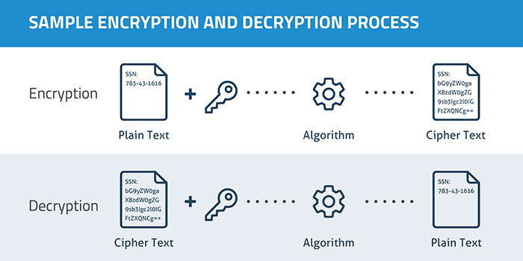

1. Sebutkan 4 teknik kriptografi yang anda ketahui!

***Jawab:*** Subtitusi, Blocking, Permutasi dan Ekspansi.